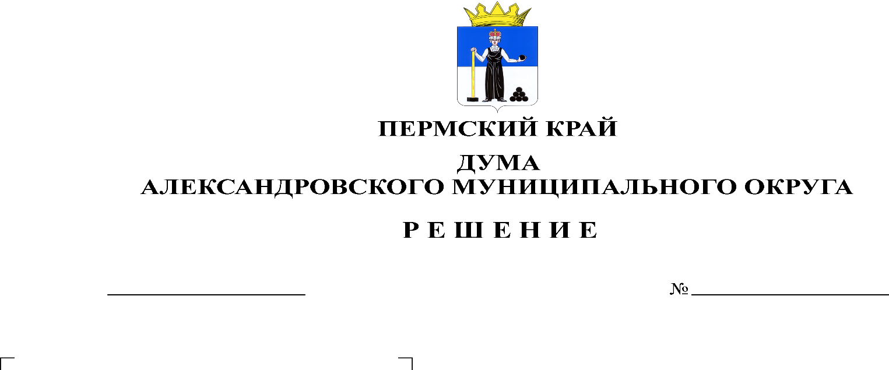
Об утверждении Прогнозной программы приватизации муниципального имущества Александровского муниципального округа на 2024 год и плановый период 2025 - 2026 годы

441

28.03.2024

В соответствии с Федеральным законом от 06.10.2003 № 131-ФЗ «Об общих принципах организации местного самоуправления в Российской Федерации», Федеральным законом от 21.12.2001 № 178-ФЗ «О приватизации государственного и муниципального имущества», Положением о приватизации муниципального имущества Александровского муниципального округа, утвержденного решением Думы Александровского муниципального округа от 02.03.2023 № 364, Уставом Александровского муниципального округа, Дума Александровского муниципального округа Пермского края
решает:
1. Утвердить Прогнозную программу приватизации муниципального имущества Александровского муниципального округа на 2024 год и плановый период 2025 – 2026 годы, согласно Приложению к настоящему решению.
2. Опубликовать настоящее решение в газете «Боевой путь» и в сетевом издании официальный сайт Александровского муниципального округа Пермского края (www. aleksraion.ru).
3. Настоящее решение вступает в силу с момента опубликования.

Председатель Думы
Александровского муниципального округа Л.Н. Белецкая

Глава муниципального округа-
глава администрации
Александровского муниципального округа О.Э. Лаврова

